Инструкция по настройке Smart Baby Watch в приложении SeTracker 2

- 1 Что такое Setracker
- 2 Настройка часов Smart Baby Watch
  - 2.1 Установка сим карты в часы
  - 2.2 СМС-команды
- 3 Настройка приложения Setracker
  - 3.1 Регистрация часов в приложении SeTracker
  - 3.2 IMEI, ID и регистрационный код часов
- 4 Интерфейс приложения SeTracker2
  - 4.1 Общие настройки часов в приложении
    - 4.1.1 Номера SOS
    - 4.1.2 Обратный звонок (прослушка)
    - 4.1.3 Режим работы геолокации
    - 4.1.4 Настройка SMS-уведомлений
    - 4.1.5 Телефонная книга
    - 4.1.6 Датчик снятия с руки
    - 4.1.7 Язык и время
    - 4.1.8 LBS
    - 4.1.9 Найти часы (Где найти)
    - 4.1.10 Удалённое выключение часов Smart Baby Watch
- 5 Меню пользователя
- 6 Меню дополнительных настроек
  - 6.1 Здоровье
  - 6.2 Не беспокоить
  - 6.3 Будильник
  - 6.4 Сообщения
  - 6.5 Награды
- 7 Настройка зоны безопасности
- 8 Чат
- 9 Версия для ПК
- 10 Видео инструкция

Что такое Setracker
Си Трекер для часов (Setracker) – это программа, которая является ключом к использованию Smart Baby Watch (Wonlex). Через нее совершаются все необходимые настройки аксессуара, который без нее не сможет раскрыть полный свой функционал.
Приложение на русском языке с интуитивно понятным интерфейсом предоставляет возможность родителям зарегистрировать детские часы с GPS трекером и отслеживать местоположение своего ребенка по карте. На сегодняшний день – это лучшая трекер-программа для Android и iOS смартфонов, которую можно бесплатно использовать для Smart Baby Watch.
Наше руководство по настройке и эксплуатации детских умных часов, регистрации их в приложении Setracker, а также инструкция по использованию этой программы поможет вам разобраться и получить удовольствие от всех возможностей современных технологий.
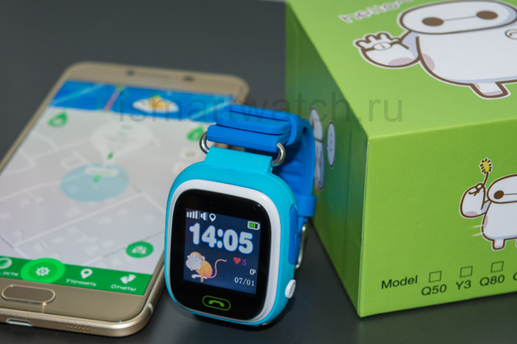

Настройка часов Smart Baby Watch
Прежде, чем начать работу с приложением Setracker, необходимо также подготовить и сами часы. Они должны быть включены, заряжены и иметь SIM-карту с положительным балансом. Читайте наши рекомендации: Какой тариф выбрать для детских часов с GPS.

Установка сим карты в часы
Как вставить сим карту в умные часы, подскажет наша инструкция.
Часы моделей Q50, Q60S, Q80 (Q90, GW100, G72), Q100, Q100S, GW200, GW400S (DF25, HW08, W9), T58 способны работать с SIM-картой любого оператора, в основном поддерживающего передачу данных по GPRS (2G). Но существуют и модели, в которых поддерживается технология 3G, например, в Q75. На счету обязательно должны быть средства для мобильной связи и работы интернета.
- Активируйте сим карту. Для этого установите “симку” в телефон и осуществите первый звонок, если это требуется для ее активации.
- Если карта запрашивает PIN-код, отключите его (это делается в настройках безопасности телефона).
- Включите на сим карте передачу мобильных данных (мобильный Интернет).
- Извлеките карту из телефона (при необходимости — и из адаптера), вставьте в часы.
Убедитесь, что карта вставлена правильной стороной, как указано на заглушке слота, и имеет правильный размер. Обращайте внимание на то, какая сим карта нужна для той или иной модели Смарт Беби Вотч: формата Micro или Nano.
В различных моделях Smart Baby Watch “симка” вставляется по-разному и имеет определенный тип. В некоторых часах слот для нее расположен сбоку корпуса или с обратной его стороны, а где-то придется извлечь батарею, чтобы установить карту:
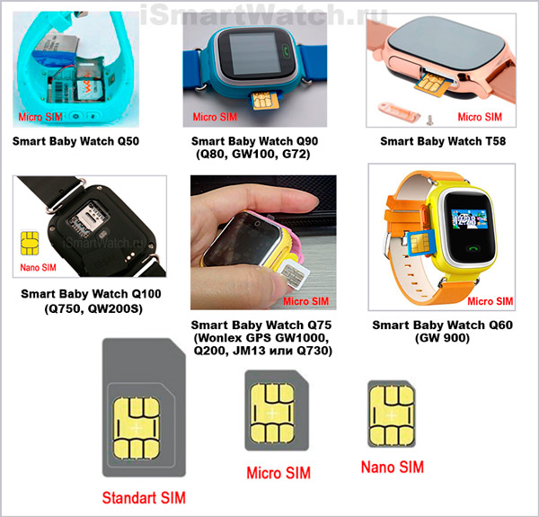
Если часы не видят сим, читайте здесь.

СМС-команды
Существует целый ряд СМС-команд для настроек Smart Baby Watch, таких как перезагрузить, выставить язык и время, сменить пароль, включить прослушку и другие. Например, поддержка 2G в карточке часов служит для того, чтобы они подключались к Интернету. Но если автоматическое подключение не произошло, вы можете отослать на SIM-карту часов специальную команду для их подключения к сети: pw,123456,apn,internet.mts.ru,mts,mts#.
Смотрите подробную таблицу СМС-команд для Smart Baby Watch.

Настройка приложения Setracker
- Подключите смартфон к Интернету (через мобильный Интернет или Wi-Fi).
- Установите из Google Play или iTunes приложение Ситрекер. Мы рекомендуем выбрать SeTracker2, поскольку оно больше отвечает требованиям детских умных часов.
- Запустите установленное приложение. Когда предложится выбор языка, выберите свой. Из предложенных регионов выберите «Европа и Африка».
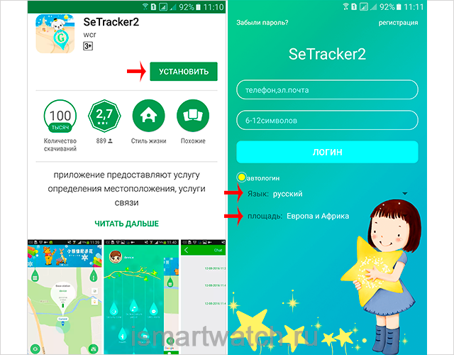

Регистрация часов в приложении SeTracker
После того, как вы скачали и установили приложение, вам потребуется регистрация часов в SeTracker 2 для полноценной их работы.
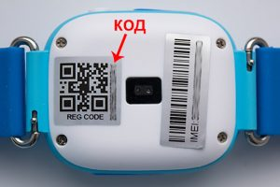
1. Запустите программное обеспечение.
2. В меню регистрации найдите поле «лицензия» и введите туда индивидуальный регистрационный код. Вы можете найти его на самом аксессуаре, на наклейке с QR-кодом (REG CODE часов) на тыльной стороне устройства.
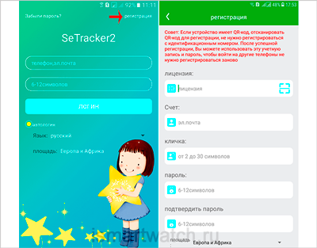
Рекомендуем также сохранить код в другом месте, где он не будет подвержен стиранию.
3. Введите в форму “счет” логин (адрес электронной почты). Электронная почта позволит вам восстановить забытый пароль от учетной записи, когда как на телефон никакие смс с кодом подтверждения прийти не смогут. Поэтому логином может служить ваш e-mail.
4. Введите имя вашего ребёнка в поле “кличка”.
5. Введите придуманный вами пароль (6-12 символов).
6. Подтвердите пароль.
7. Еще раз убедитесь, что регион выставлен Европа и Африка.
Обязательно запишите логин и пароль в другом месте, поскольку не всегда есть возможность восстановить эти данные при потере.
После успешной регистрации вы можете ввести свои данные при входе в SeTracker2. Когда вход будет выполнен, вы попадете на главное поле, где расположены кнопки навигации приложения и отображается область на карте, где отмечено место положения smartwatch и некоторая информация о них: имя ребенка, название улицы, дата, время и уровень заряда батареи.
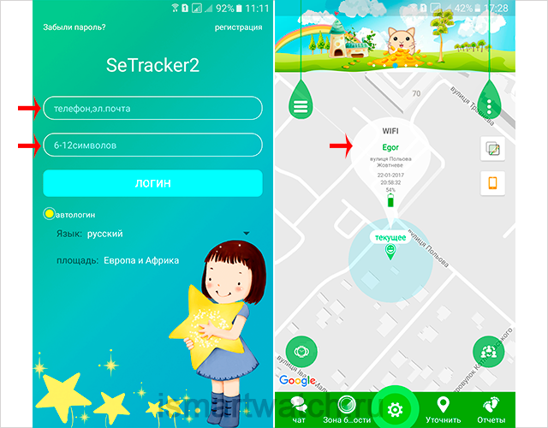

IMEI, ID и регистрационный код часов
Будьте внимательны! При получении часов часто бывает так, что на коробке или обратной стороне их корпуса рядом с наклейкой IMEI наклеен регистрационный номер – REG CODE (лицензия). Не стоит путать эту комбинацию цифр с ID часов! Это разные номера.
IMEI – международный номер устройства, полученный часами на производстве.
ID – это фрагмент цифровой комбинации номера IMEI.
REG CODE – 15-значный лицензионный номер для регистрации часов в приложении. Он генерируется на базе IMEI. Он отличается от ID, хотя и вмещает в себя его цифры в беспорядочной последовательности.
Если вы потеряли наклейку, узнать REG CODE также можно в меню самих часиков под QR-кодом в разделе “Загрузка приложения”. Но некоторые модели часов содержат в этом месте не лицензионный код, а номер IMEI. В этом случае для восстановления кода нужно будет обращаться к производителю. Также мы можем обнулить ID платно.
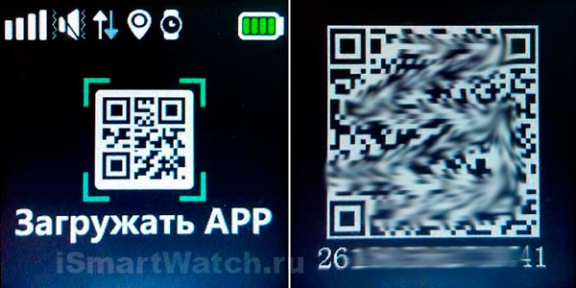
Получив устройство, сразу запишите или сохраните удобным для себя способом все уникальные номера, которые идентифицируют ваши часы.
Узнать потерянный номер ID и IMEI можно, отправив СМС-команду pw,123456,ts# или pw,123456,tt#.

Интерфейс приложения SeTracker2
Программное обеспечение, с помощью которого совершаются настройки детских смарт-часов, имеет интуитивно понятный интерфейс, разобраться с навигацией и назначением разделов которого мы вам поможем.

Общие настройки часов в приложении
Нажмите на среднюю кнопку внизу поля, чтобы попасть в меню настроек. Здесь будет отображен список возможностей, которые предлагают часы: номера SOS, обратный звонок, режим работы геолокации, контекстная модель, настройка сообщений, телефонная книга, язык и время, датчик снятия с руки, функция местонахождения, а также удаленное отключение устройства.
Рассмотрим по порядку каждый из пунктов.

Номера SOS
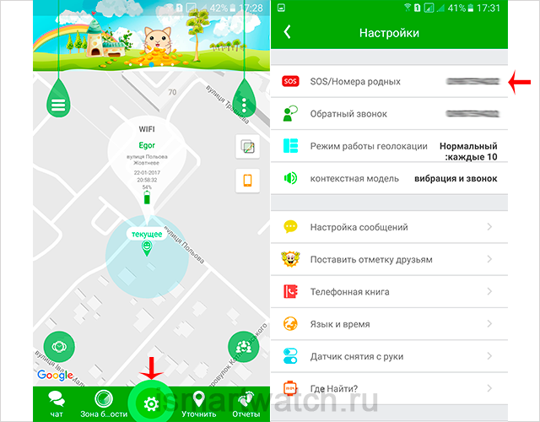
Откройте меню «Настройки» и выберите пункт «Номера SOS». Здесь хранятся три фиксированных номера, на которые ребёнок может звонить одним нажатием. Введите их во внутреннем формате из 10 цифр.
Как это работает: Чтобы сделать вызов, ребёнок нажимает на кнопку SOS и ждёт ответа в течение 5 секунд. Если на протяжении заданного времени первый контакт не ответил, звонок перенаправляется на второй, а затем на третий.

Обратный звонок (прослушка)
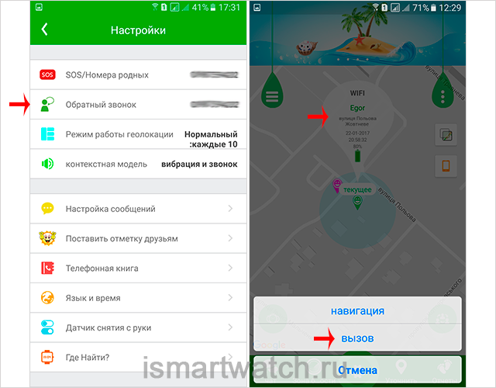
Эта функция позволяет принудительно включить режим прослушки. Для этого Smart Baby Watch автоматически перезванивают на ваш телефон. Он также указывается в 10-значном внутреннем формате. Ребенок не услышит вызов, а вы сможете быть в курсе того, что происходит вокруг него в радиусе метра вокруг него.
Если кликнуть на информации над флажком на карте, можно вызвать всплывающее окно с командами, такими как показать навигацию через карту Google или совершить звонок на часики.
Случается, что данный пункт пропадает из интерфейса ПО. Если вы только что зарегистрировали устройство и вошли в учетную запись, но меню “Обратный звонок” не отображается, попробуйте выйти из аккаунта и войти снова под своим логином и паролем. Кнопка “Выход” расположена в конце меню под пунктом “Удаленное отключение”.
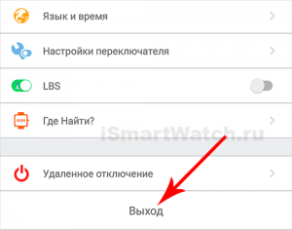

Режим работы геолокации
Вы можете выбрать один из трёх доступных режимов работы, исходя из того, какой вам необходим:
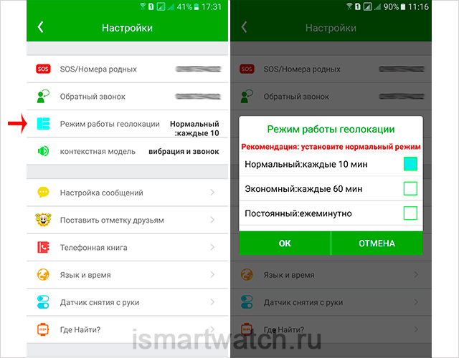
- Нормальный режим. Часы отправляют данные на сервер раз в 600 секунд (10 минут). Рекомендуем использовать его как базовый.
- Энергосберегающий режим. Данные отправляются на сервер с частотой раз в 3600 секунд (1 час). Рекомендуем использовать, если вы спокойны за своего ребёнка, или если нет возможности подзарядить аксессуар.
- Режим слежения в реальном времени. Часы отправляют данные на сервер раз в 60 секунд (1 минуту). Рекомендуем использовать его тогда, когда риск потеряться выше обычного.
Чем чаще устройство отправляет информацию, тем она точнее, но это приводит к повышенному расходу батареи и трафика.
Если геоданные не передаются в приложение, читайте здесь: не работает GPS.

Настройка SMS-уведомлений
Здесь вы можете выбрать, о каких событиях устройство будет уведомлять вас с помощью SMS. В числе таких случаев: ситуация SOS, снятие устройства с руки, низкий заряд батареи, выход ребёнка с заданной территории.
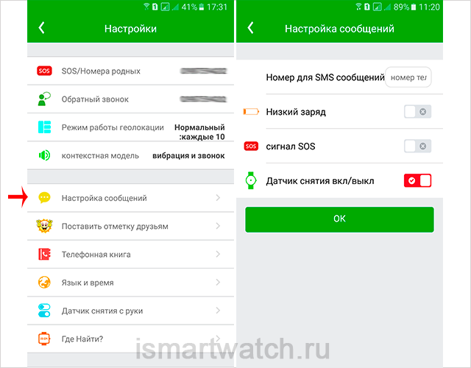
- Аварийная ситуация (SOS-кнопка). В случае ситуации SOS устройство отправит звонки указанным контактам, а также уведомление на смартфон через SeTracker2.
- Датчик снятия часов. Если в течение 3 минут устройство не будет находиться на руке владельца, с него автоматически отправится на основной номер и в программу сообщение о тревоге.
- Сигнал о низком заряде батареи. Срабатывает автоматически, когда уровень заряда носимого устройства падает до 20%. Сообщение будет продублировано на основной родительский номер и в приложение.

Телефонная книга
Устройство содержит фильтр звонков, не позволяющий звонить никому, кроме указанных вами абонентов. Также часы позволяют осуществлять исходящие звонки только на номера из телефонной книги, которые вводятся во внутреннем 10-значном формате. Их количество ограничивается десятью.
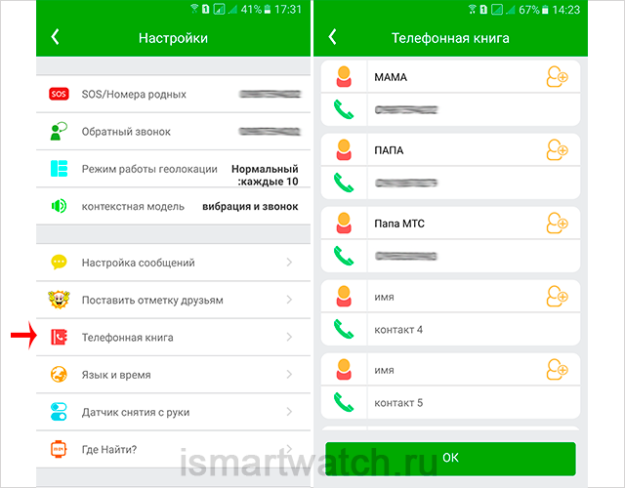

Датчик снятия с руки
Smart Baby Watch могут распознавать ситуацию, когда они сняты с руки ребёнка. Чтобы датчик распознавания передавал оповещение в родительский телефон, нужно активировать функцию смс-уведомления в приложении и ввести номер, на который будут поступать SMS:
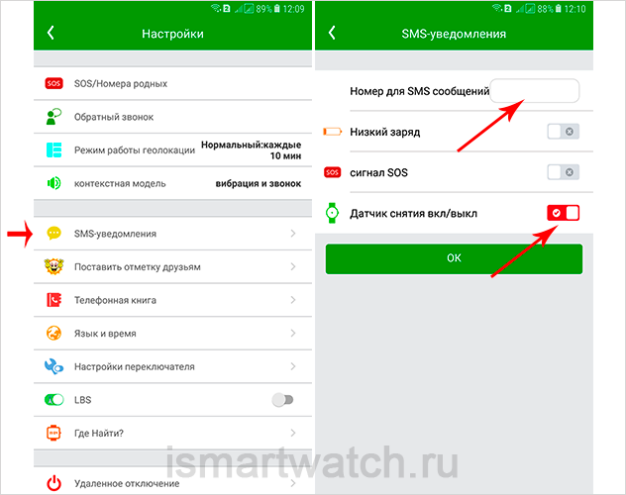
Прежде, чем эта функция сработает, часы должны находиться на руке ребенка не менее 10-15 мин. Сообщение на телефон родителей с уведомлением снятия часов с запястья должно поступить в течение 10 мин

Язык и время
В этом пункте выбирается язык интерфейса и часовой пояс. Для Украины правильно выставить пояс GMT+2 (в приложении часовые пояса отображают время по Гринвичу). Для России часовой пояс выставляется согласно региону, в котором будут использоваться Smart Baby Watch.
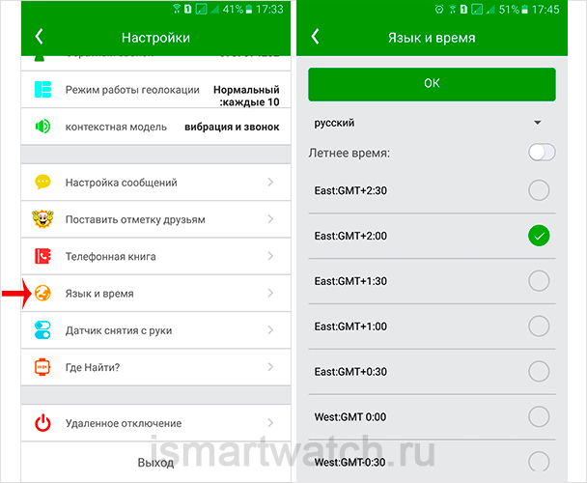
Поменять время можно только через SeTracker, выбрав часовой пояс и при необходимости поставить галочку “летнее время”. Часы автоматически синхронизируют время с интернетом.
В том случае, если после настройки язык/время/дата не изменились, необходимо перезагрузить часы. Для этого нужно воспользоваться в меню пунктом “Удаленное отключение” (см. раздел ниже) и затем снова включить Baby Watch долгим нажатием кнопки SOS.
Также поменять время можно и с помощью СМС команды pw,123456,time,hh.mm.ss,date,yyyy.mm.dd#. Например, pw,123456,time,20.00.01,date,2017.09.19#.
Видео: настройка времени, даты и языка.

LBS
В старых версиях программного обеспечения подключить для отслеживания технологию LBS можно было обходными путями. Но теперь сделать это намного проще. Отдельный пункт меню позволит сдвинуть бегунок, чтобы активировать связь с вышками сотового оператора. Это даст возможность узнать местоположение даже в том случае, если связь со спутниками GPS прервана.
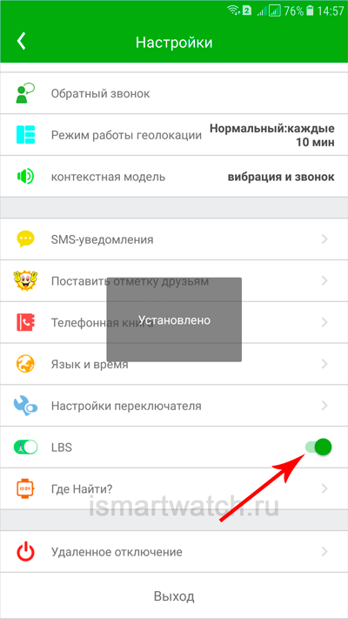

Найти часы (Где найти)
Если ребенок снял дома часы и забыл, в каком месте они находятся, функция “Где найти” поможет найти устройство с помощью нажатия на этот пункт в приложении. В этом случае вы услышите сигнал часов и сможете определить их место нахождения.
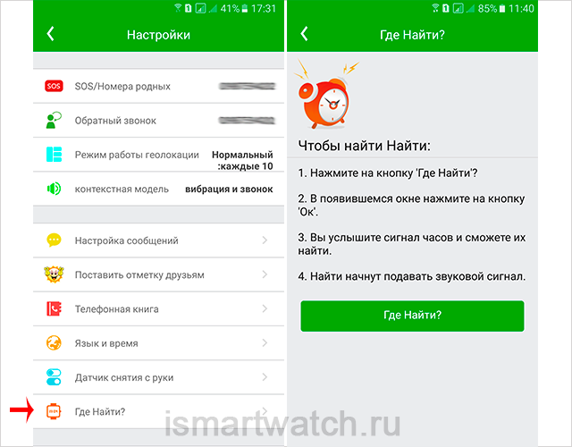

Удалённое выключение часов Smart Baby Watch
Когда в smartwatch установлена SIM-карта, выключить часы кнопкой на корпусе невозможно, поскольку она в них служит вызовом SOS-тревоги долгим нажатием на нее. Для отключения используйте данный пункт меню.
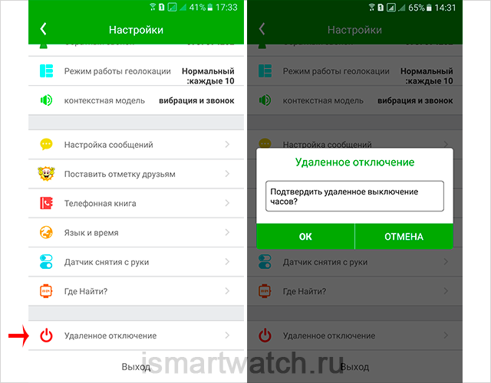
Если команда не сработала, читайте здесь: Как перезагрузить/выключить часы Smart Baby Watch.

Меню пользователя
Это меню в виде капли с тремя точками, которая находится в правом верхнем углу.
1. Персональные данные. Это информация, которую вы вводили при регистрации. Здесь же ее можно изменить:
- логин при входе в SeTracker
- пол ребенка
- имя ребенка
- номер телефона при регистрации
- электронная почта
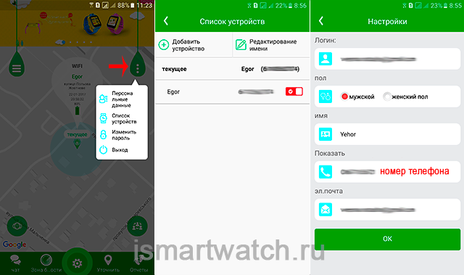
2. Список устройств: если в вашей семье несколько детей, которые пользуются Smart Baby Watch, вы можете добавить их в данный пункт, указав имя ребенка и номер телефона в устройстве.
3. Изменить пароль. Здесь вы можете сменить пароль на новый.
4. Выход. Позволит выйти из учетной записи в приложении.

Меню дополнительных настроек
Меню в виде капли с тремя черточками, которая находится в верхнем левом углу главной страницы приложения SeTracker 2. Она служит для настроек таких функций, как здоровье, не беспокоить, будильник, сообщения и награды.

Здоровье
Здесь вы можете ввести параметры ребенка для получения данных о количестве шагов и потраченных калорий, а также пройденном расстоянии и качестве сна.
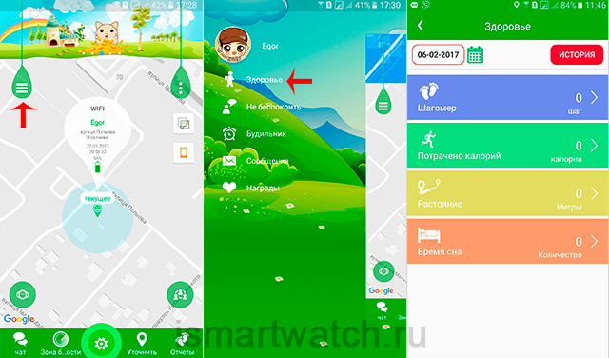

Не беспокоить
Данная функция позволяет выставить временной интервал, во время которого блокируются все входящие звонки и сообщения. Например, когда ребенок спит или находится на уроках в школе.
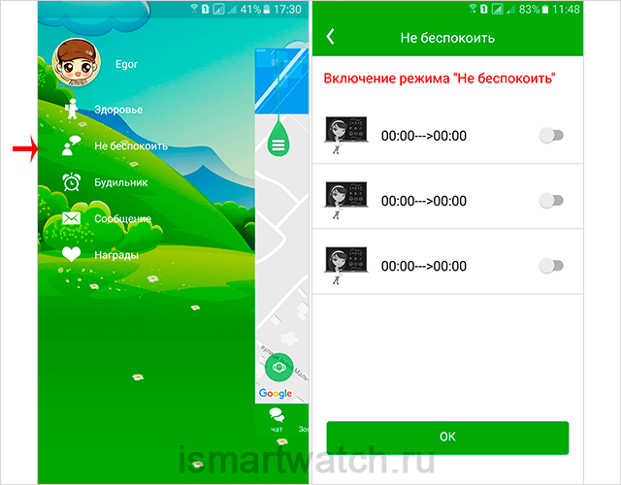

Будильник
Выбираем соответствующий пункт в программе. Здесь можно настроить будильник: время и частоту повторений сигнала по дням недели. Отключить на смарт вотч будильник можно нажатием белой SOS-кнопки.
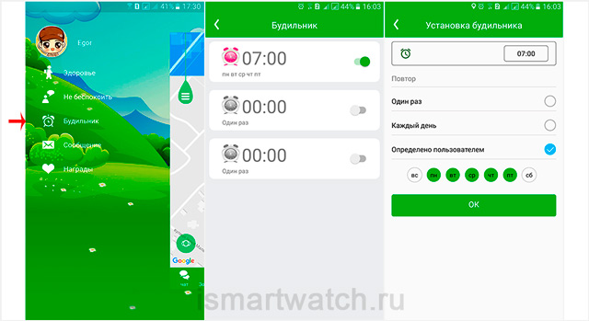

Сообщения
Раздел, который отображает дату и время пришедших в приложение на смартфоне сообщений, уведомляющих о выходе их геозоны, снятия часов с руки или их низком заряде батареи (см. Настройка SMS-уведомлений).
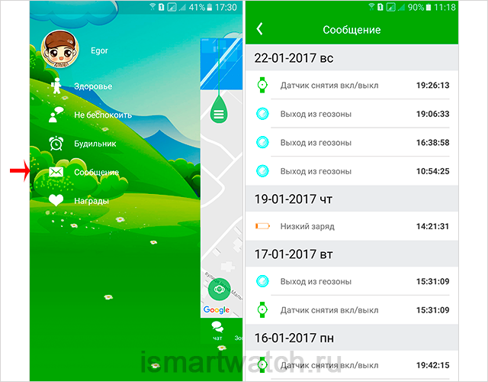

Награды
Эта функция создана для мотивации ребенка. Родитель решает когда и за что наградить малыша, в то время как на главном экране часов специальный счетчик отображает количество заработанных “лайков”.
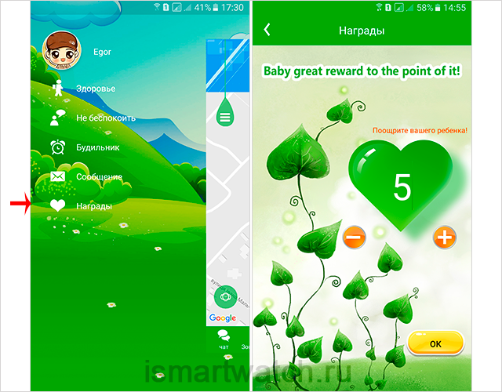

Настройка зоны безопасности
Кнопка “Зона безопасности” или, как еще называют “Геозона”, позволит настроить радиус, в пределах которого вы можете контролировать ребенка.
В том случае, если он выйдет за пределы этой зоны, флажок, обозначающий часы, станет красного цвета, а на ваш смартфон поступит уведомление о нарушении геозоны, если вы поставили соответствующую галочку в настройках сообщений (см. Настройка SMS-уведомлений).
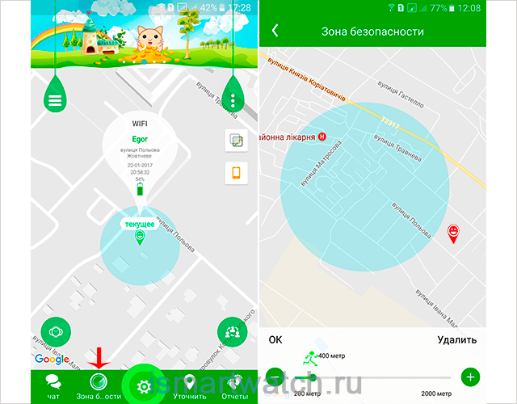

Чат
Через мобильное ПО есть возможность обмениваться голосовыми, а в некоторых моделях и текстовыми сообщениями. Для этого тапните по кнопке “Чат” и вы попадете на страницу диалога. Если вы хотите послать голосовое сообщение, нужно нажать кнопку “начать запись”. Пока вы ее удерживаете, происходит записывание голоса, когда отпустите – осуществится моментальная отправка месседжа.
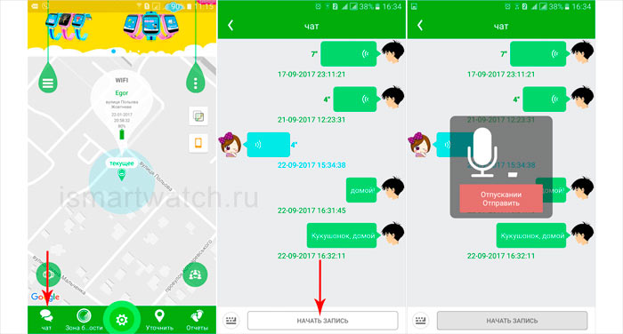
Текстовое смс осуществляется переходом на клавиатуру. Количество символов вместе с пробелами не должно превышать 30-ти.
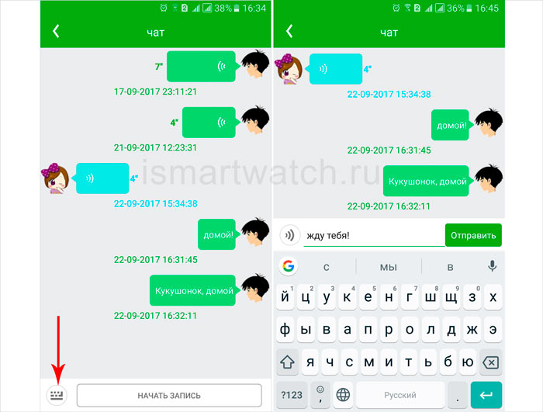
Если вы решили удалить отправленное текстовое или голосовое смс, это возможно сделать, нажав на сообщение. Вы увидите всплывающее окошко с надписью “удалить”. Нажмите на него.
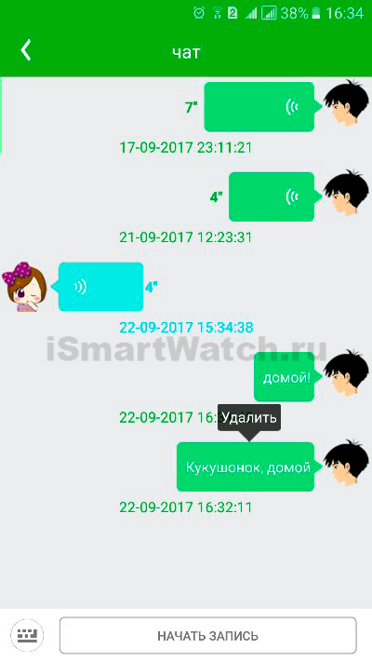
Если возле отправленного вами месседжа появился значок “восклицательный знак”, это означает, что сообщение не передано по каким-либо причинам (отсутствует связь с часами, пропал интернет, нет сети в часах и т.п.). После устранения причины можно нажать на значок и повторить отправку.
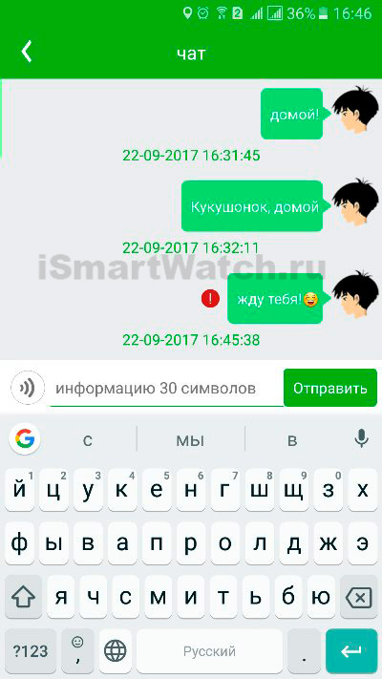
Некоторые модели детских GPS часиков позволяют ребенку отвечать на ваши смс, только голосом. Перейдя в меню Чат на своем устройстве, ему нужно нажать и удерживать кнопку записи. Отпустив ее, отсылается смс в программу Setracker, установленную в смартфон родителя.

Версия для ПК
Пользователи интересуются, есть ли версия SeTracker для ПК (Windows). Детально изучив этот вопрос, мы утверждаем, что установить на компьютер приложение Си Трекер обычному пользователю будет затруднительно. Это связано с установкой дополнительного ПО – эмулятора, который представляет собой аналог Андроидной среды. При этом большинство функций Си Трекера на компьютере может работать некорректно.
Поэтому мы настоятельно рекомендуем использовать версию для смартфонов.

